מי מצליח ולמה
סיכום שיעור על הצלחה, הורות, היררכיה ומהפכות – תורת המשחקים של המעמדות
ככל הנראה ג'יאנג שואצ'ין (Jiang Xueqin) · שיעור כיתה מול לוח
נצפה כהעלאה מחדש ב-X ‏(@ajitcodes, 6.10.2026) · ‏53:33

1. על המסמך
זהו שיעור מול לוח, מתוך סדרה לתלמידים (כנראה בסין). המרצה מתחיל בשאלה "מי מצליח ולמה?", דוחה את שלוש התשובות המקובלות בפסיכולוגיה, ומציע הסבר אחר: ההצלחה נקבעת בעיקר במעמד שבו נולדים, ההורות היא אסטרטגיה רציונלית להסתדר בתוך המעמד, ומהפכות פורצות כשהעשירים "מייצרים" יותר מדי אליטות.
הזמנים בסוגריים [ש:דד] מתייחסים לגרסה שהועלתה ב-X.
על זהות הדובר הפוסט ב-X לא נוקב בשם הדובר ("This guy literally explained…"), ובסרטון אין כיתוב שמזהה אותו. הפרטים הביוגרפיים שהוא מספר תואמים את ג'יאנג שואצ'ין, מחנך קנדי-סיני שמפרסם הרצאות של "היסטוריה ותורת משחקים" בערוץ Predictive History: היגר לטורונטו בגיל שש, אביו היה שוטף כלים, "I lucked into Yale", שלושה ילדים בסין, ואזכור של "השיעור הראשון" בסדרה [28:15–31:26]. הזיהוי סביר מאוד, אבל לא מאומת.

על אופי התוכן זהו שיעור של טיעון ופרשנות, לא סקירה מדעית. הדובר מתאר מחקרים מוכרים באופן חופשי ולפעמים לא מדויק (ראו פרק 9), מכליל ("school doesn't really matter"), ומשלב דעות פוליטיות, כולל דוגמאות על דונלד טראמפ. במסמך הן מוצגות כדעותיו.

2. תקציר
• שלוש התיאוריות המקובלות: שליטה עצמית (מבחן המרשמלו של מישל), חוסן (Mindset של דואק) ורפלקציה עצמית (אימון מכוון של אריקסון ואפקט דאנינג-קרוגר).
• למה הן לא עובדות כהתערבות: "correlation does not equal causation". אנשים מצליחים מפגינים את התכונות האלה, אבל ללמד את התכונות לא מייצר הצלחה. לפי הדובר, החץ הסיבתי הפוך: מי שנולד עשיר מצליח, ולכן מפתח אותן.
• הורות עשירה מול הורות ענייה: אוצר מילים עשיר מול דל, יחס ידידותי מול סמכותי, ויציבות (הבטחות שמקוימות) מול תנודתיות.
• פרשנות מחדש: מבחן המרשמלו בודק אמון במבוגרים, לא שליטה עצמית. ילד עני שאוכל את המרשמלו מיד פועל באופן רציונלי, כי "most of the time you will not get that second marshmallow".
• הורות כאסטרטגיה: הורים עניים מלמדים לציית, כי בעולמם המשטרה, הבוס והמשפחה מענישים ויכוח. הורים עשירים מלמדים לנהל משא ומתן. לכן קשה לשנות הורות: היא נועדה להשתלב בסביבה, לא להצליח.
• איך עני כן מצליח: עוזב את הקהילה (הגירה), יוצא למלחמה או למהפכה, או "מתחתן למעלה". בכל המקרים הסיכון גבוה, ובסוף זה עניין של מזל.
• למה חברות קורסות: ייצור יתר של אליטות. לעשירים יש ציפיות גבוהות, אבל מקומות בצמרת יש מעט. פלג מהאליטה מגייס את העניים, שקועים בחובות, עבדות וחוסר אדמה, בהבטחה למחוק חובות, לחלק אדמה ולבטל עבדות.
• השורה התחתונה: ניידות חברתית היא "the best form of governance". כשהצמרת נסגרת, בא "game reset", כלומר מהפכה.
3. שלוש התיאוריות המקובלות על הצלחה
שליטה עצמית: מבחן המרשמלו
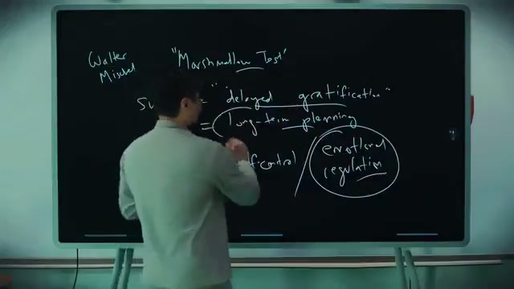
וולטר מישל ומבחן המרשמלו: הצלחה = דחיית סיפוקים = תכנון לטווח ארוך = שליטה עצמית / ויסות רגשי
ילד בן ארבע או חמש מקבל מרשמלו. אם יחכה עד שהמבוגר יחזור, יקבל שניים. לפי התיאור של הדובר, מישל עקב אחרי הילדים חמישים שנה, ומי שחיכו הצליחו יותר בבית הספר ובקריירה, ונמנעו מסמים, מאלכוהול ומכלא [0:00–3:08]. המסקנה המקובלת היא שהצלחה = דחיית סיפוקים, ולכן בתי ספר מלמדים ויסות רגשי ותכנון לטווח ארוך.
חוסן: Mindset
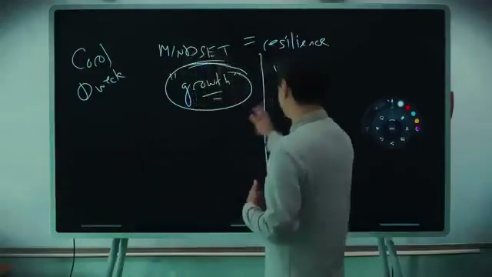
קרול דואק: MINDSET = חוסן. חשיבה מתפתחת (growth) מול חשיבה מקובעת (fixed)
לפי קרול דואק מסטנפורד, מי שמחזיק בחשיבה מתפתחת רואה בכישלון הזדמנות ללמוד ומנסה שוב, ומי שמחזיק בחשיבה מקובעת מוותר [3:08–4:41].
רפלקציה עצמית: אימון מכוון ודאנינג-קרוגר
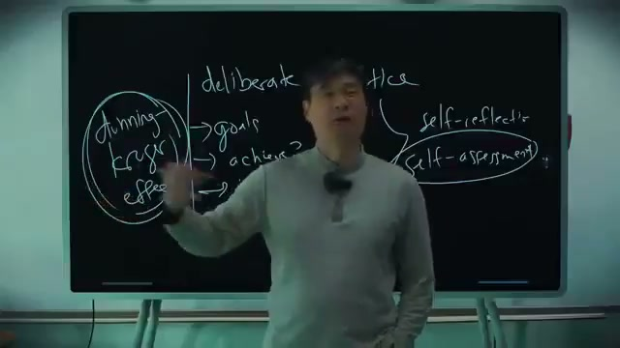
אימון מכוון (אנדרס אריקסון): מטרות, ביצוע, שיפור התוכנית. מימין, רפלקציה והערכה עצמית. משמאל, אפקט דאנינג-קרוגר
לפי אריקסון, מי שמצליחים לא רק עובדים קשה. הם מתאמנים אסטרטגית: מגדירים מטרות, בוחנים את עצמם ומתקנים את התוכנית [4:41–6:17]. הדובר מוסיף את אפקט דאנינג-קרוגר כראיה לכך שהחלק הקשה הוא להעריך את עצמך נכון. מי שיודעים הכי מעט בטוחים בעצמם הכי הרבה [6:17–9:24]. כאן הוא שילב עקיצה פוליטית: אנשים בשלטון שאינם מבינים את מגבלותיהם, "like Donald Trump".
4. המפנה: קורלציה אינה סיבתיות
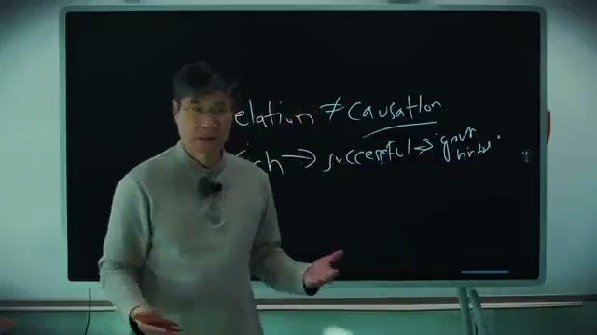
"correlation ≠ causation": עשיר, ולכן מצליח, ולכן מפתח growth mindset. לא להפך
לדברי הדובר, כשמנסים ללמד תלמיד חלש שליטה עצמית, חוסן ורפלקציה, הוא לא משתפר [9:24]. הסיבה: אנשים מצליחים קמים בארבע בבוקר, אבל לקום בארבע לא יהפוך אתכם למצליחים. ההצלחה מייצרת את התכונות, ולא התכונות את ההצלחה. ומה מנבא הצלחה? "If your parents are rich you'll be successful in life" [10:56]. זו הכללה גורפת, ובפרק 9 נבחן אותה.
5. הורות: עשירים מול עניים
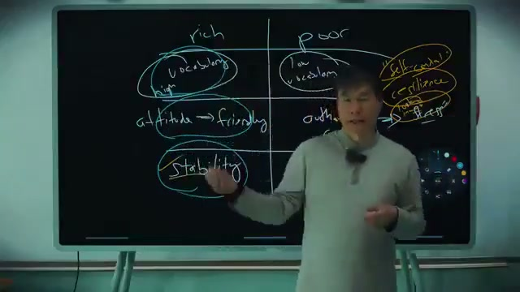
הטבלה על הלוח: אוצר מילים עשיר מול דל, יחס ידידותי מול סמכותי, יציבות מול תנודתיות. מימין, שלוש התכונות שנובעות מזה
ממד | הורים עשירים | הורים עניים | מה הילד לומד
דיבור | הרבה, אוצר מילים עשיר, משפטים ארוכים | "no, yes, go away" | שפה, ביטחון בשיחה
יחס | ידידותי, מסביר למה ("נגעת בכיריים…") | סמכותי, מאיים | העולם בטוח ומכבד אותי, או מפחיד
יציבות | הבטחות מקוימות ("בשבוע הבא תאילנד") | הבטחות נשברות ("מקדונלד'ס, סליחה, אין כסף") | אפשר לסמוך על מבוגרים, או שלא

שלוש התכונות, במבט מחדש
• שליטה עצמית: "Marshmallow test is not a test of self-control it's a test of your trust in others" [15:42]. ילד שהבטחות נשברו לו לומד שלחכות לא משתלם.
• חוסן: חוסן מניח שמישהו יעזור לך לקום. ילד עשיר יודע שזה יקרה, ולילד עני כישלון הוא סימן שכנראה לא יצליח בזה [17:19].
• רפלקציה עצמית: כשחיים בלחץ, להסתכל פנימה פירושו להסתכל על הכאב [17:19].
— הדובר, [15:42] So it's not that poor kids are stupid poor kids are rational and they're responding to the circumstances that they live in

למה לא לשנות את בית הספר? לדבריו ניסו, וזה "more effective but it doesn't really work either", כי הילדים מגיעים מאוחר מדי. לשנות את ההורים לא מצליחים בכלל [17:19–18:55].
6. היררכיה: לציית או לנהל משא ומתן
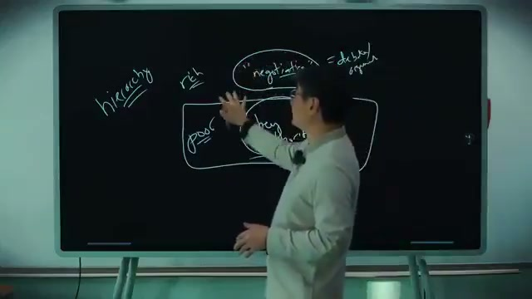
החברה כהיררכיה: לעשירים, משא ומתן ("negotiation" = ויכוח, טיעון). לעניים, "obey authority"
שני העולמות, "night and day", מתגמלים אסטרטגיות הפוכות. עני שרוצה לשרוד חייב לציית לסמכות. עשיר משיג יותר כשהוא מתווכח ומנהל משא ומתן. מכאן שההורות היא לא כישלון. היא הכנה למשחק שהילד הולך לשחק [18:55–22:02].
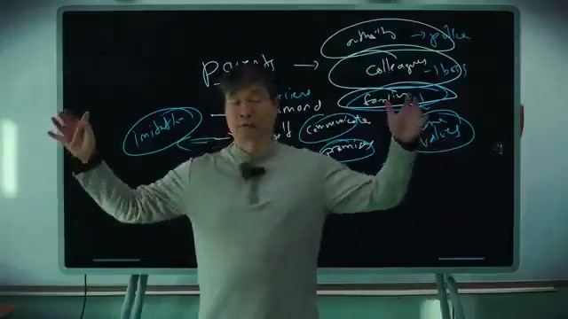
הורות ענייה: פקודות, מעט תקשורת, הבטחות לא מקוימות. כי צריך להסתדר עם המשטרה, הבוס והמשפחה. מימין, "optimal"
• משטרה: אם תתעמת, תיכנס לכלא. לכן מלמדים לא לערער על סמכות.
• בוס: הבוס מחלק פקודות. הילד צריך ללמוד לבצע, "or at least keep his mouth shut".
• משפחה וחברים: שומרים על קשרים עם מי שיתמוך בך, כלומר על אותם ערכים, וזה נעשה בחיקוי.
ההוכחה שלו מהבית [25:09–28:15]: הוא ואשתו מגדלים שלושה ילדים בסין בלי חוגים (לא מתמטיקה, לא שחייה, לא פסנתר), עם הרבה חופש, "דמוקרטיה" משפחתית וסיפורים. התוצאה, לדבריו: "we have no friends in China. We have family but they all think we're crazy". המסקנה: מטרת ההורות אינה שהילד יצליח, אלא שישתלב בסביבה. לכן המבנה החברתי כל כך נוקשה.
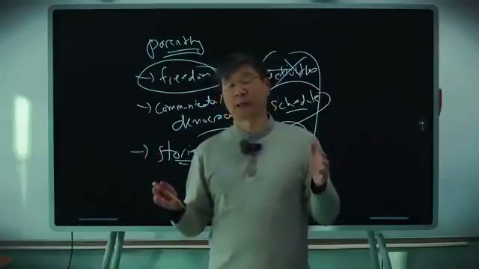
ההורות של הדובר: חופש, תקשורת ודמוקרטיה, סיפורים. מימין, הסדר הטיפוסי בסביבתו: לוח זמנים צפוף ומתמטיקה
7. שאלות מהכיתה: האם עני יכול להצליח?
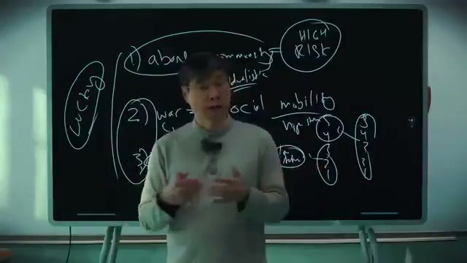
דרכים לניידות: (1) לעזוב את הקהילה, אינדיבידואליזם וסיכון גבוה; (2) מלחמה או מהפכה; (3) "marrying up". משמאל, "luck"
תלמיד שאל אם ילד עני יכול להפוך להורה עשיר [28:15]. הדובר הביא את עצמו כדוגמה: עני מטורונטו שהצליח כי עזב את קנדה לארצות הברית עם מלגה. אבל עזיבת הקהילה היא הימור. הדרכים ההיסטוריות לניידות הן מלחמה (ומהפכה) ו"marrying up". כאן הוא קישר לשיעור על "משחק הדייטים", שבו נשים מכוונות לבני זוג "5 ו-4" בעלי מעמד גבוה [29:53–31:26].
— הדובר, [31:26] Look, I was born poor I lucked into Yale okay? It's luck

שאלה שנייה: האם מזל הוא סוג של יכולת? התשובה: "luck is a form of strategy". ממקמים את עצמכם במקום שבו אפשר להתמזל. בקנדה, לדבריו, "no one cares" כמה עובדים קשה, ובארצות הברית מישהו אולי יבחין ויקדם. ובכל זאת מדובר במיעוט, "One percent of the population", ועדיין תלוי במזל [32:59–34:36].
8. למה חברות קורסות: ייצור יתר של אליטות
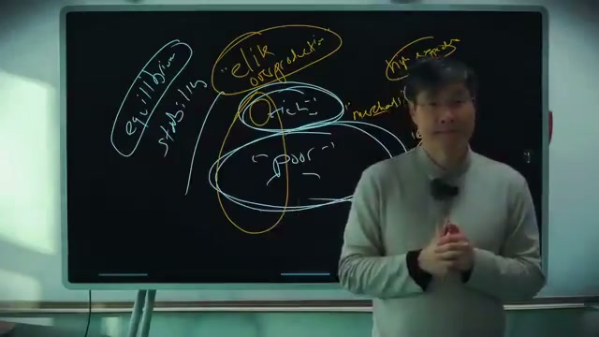
שיווי משקל ויציבות, ואז "elite overproduction": יותר מדי "עשירים" עם ציפיות גבוהות, ומעט מדי עמדות כוח
אם כל מעמד יודע את מקומו, למה יש מהפכות? לפי הדובר, הבעיה היא העשירים. מגיל אפס מלמדים אותם לשאוף ל"maximum outcome", אבל ההיררכיה היא משחק סכום אפס. כשיש יותר מדי עשירים ומעט מדי עמדות, נוצר "elite overproduction" [34:36–37:50]. (המונח מזוהה עם החוקר פיטר טורצ'ין. הדובר לא ציין את המקור.)
מהפכות, לדבריו, הן לעולם לא עשירים מול עניים, אלא "have a lot" מול "have some". מאו, ג'ואו אנלאי ודנג שיאופינג לא באו ממשפחות עניות, "but they weren't rich enough". המהפכה הסינית הייתה לפי זה אליטה עירונית מול אליטה כפרית [37:50].
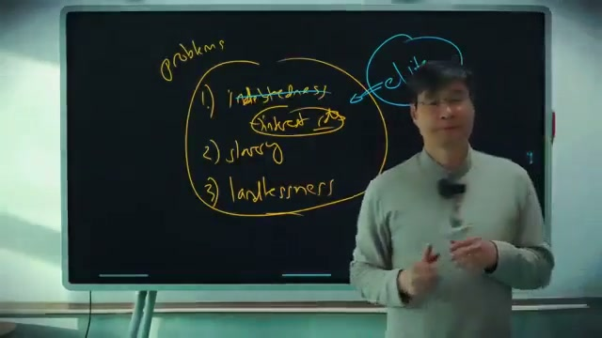
שלוש הבעיות שזורעות מהפכה: (1) חובות, בגלל ריבית; (2) עבדות; (3) חוסר אדמה. מימין, "elite"
איך אליטה מגייסת המונים? אי-השוויון מייצר שלוש בעיות קבועות: חובות (בגלל הריבית), עבדות (הגוף, ואחריו הילדים, כבטוחה לחוב) וחוסר אדמה. הפלג המורד מבטיח למחוק חובות, לחלק אדמה ולבטל עבדות [39:27–42:34]. לפי הדובר, כך נראית כל מהפכה, בשמות שונים: "גן עדן קומוניסטי", "ממלכת שמיים" באיסלאם המוקדם, יוליוס קיסר ברומא, ובימינו טראמפ, שלדבריו פונה לאמריקאים השקועים בחובות. "what the first thing that a king always does is cancel all debts" [42:34–44:05].
ניידות חברתית: "the best form of governance"
בתשובה לשאלה האחרונה [45:38–50:20]: כל עוד מוכשרים יכולים לטפס, החברה יציבה ומשגשגת, "It doesn't matter what system you have". הדוגמאות שלו: אמריקה הדמוקרטית וסין הקומוניסטית בשנות ה-50. אבל בתוך פחות מדור הצמרת מתמלאת, ומי שהגיעו אליה רוצים שילדיהם יחליפו אותם. במחזור השושלות בסין, בחינות הקה-ג'ו (keju) התחילו כמריטוקרטיה, ואז התלמדו, הושחתו ונקנו בכסף. הונג שיוצ'ואן נכשל בבחינות, הכריז שהוא אחיו של ישו והנהיג את מרד טאיפינג. גם מאו הגיע לאוניברסיטה כשהבחינות כבר בוטלו.
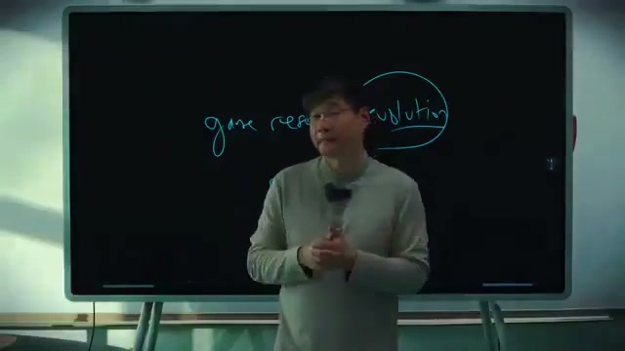
"game reset = revolution": מאה משחקים, עשרה מנצחים כל פעם, והשאר שוברים את המשחק
— הדובר, [50:20] 100 people are playing a game 10 people are winning and they keep on winning and they can only win so everyone else is like screw this game, let's start a new game

סיום השיעור: לכן בתי ספר לעשירים (חופש, יצירתיות, מורים טובים) שונים כל כך מבתי ספר לעניים. "the system is set up to make sure that certain people succeed and everyone else fails" [51:53].
9. בדיקת עובדות: מה המחקר אומר
הטיעון המרכזי, שהרקע המשפחתי מסביר חלק גדול מההצלחה ושהתכונות ה"אישיות" מושפעות ממנו, נתמך במחקר. אבל חלק מהתיאורים בשיעור לא מדויקים:
טענה בשיעור | מה ידוע | השפעה על הטיעון
מבחן המרשמלו מנבא הצלחה בחיים | מישל ערך את הניסויים בסטנפורד בשנות ה-60–70. שחזור גדול (Watts, Duncan & Quan, 2018) מצא קשר חלש בהרבה, ורובו נעלם אחרי פיקוח על רקע משפחתי וכלכלי | תומך בדובר: הרקע מסביר את התוצאה
המבחן בודק אמון, לא שליטה עצמית | ניסוי ב-2013 (Kidd, Palmeri & Aslin, רוצ'סטר) הראה שילדים שהמבוגר הפר מולם הבטחה חיכו הרבה פחות | תומך ישירות בפרשנות שלו
דאנינג-קרוגר: 500 סטודנטים, מבחן IQ, החמישון התחתון | המחקר המקורי (1999, קורנל) בדק הומור, דקדוק ולוגיקה. הרבעון התחתון (בערך האחוזון ה-12) העריך את עצמו בערך באחוזון ה-62 | הרעיון נכון בגדול, הפרטים שגויים
Growth mindset | מטא-אנליזות (למשל Sisk et al., 2018) מצאו השפעות קטנות מאוד להתערבויות של mindset | תומך: ללמד את התכונה לא מספיק
אימון מכוון מוביל להצלחה "בכל דבר" | מטא-אנליזה (Macnamara et al., 2014) מצאה שאימון מכוון מסביר רק חלק מהשונות, ולא בכל התחומים | תומך חלקית
פערי אוצר מילים ויחס בין מעמדות | מתועד (Hart & Risley, 1995, והמחקר האתנוגרפי "Unequal Childhoods" של אנט לארו). גודל הפער שנוי במחלוקת | תומך
"School doesn't really matter" | הקשר בין הכנסת ההורים להצלחת הילדים חזק, אבל לא דטרמיניסטי. למקום ולבית הספר יש השפעה מדידה (למשל מחקרי Chetty על ניידות) | הכללה גורפת
"מוסלמי לעולם לא יכול להיות עבד" | ההלכה האסלאמית אסרה לשעבד מוסלמי חופשי, אבל עבד שהתאסלם לא שוחרר אוטומטית | פישוט

10. מה לקחת מזה
• הנקודה החזקה: לפני שמסיקים "תכונה X גורמת להצלחה", בודקים אם הצלחה (או רקע) לא גורמת לתכונה X. זה כלי חשיבה טוב, גם מחוץ לחינוך.
• הנקודה המעניינת: מבחינת תורת המשחקים, התנהגות שנראית לא רציונלית (לאכול את המרשמלו, לחנך לציות) היא אופטימלית בסביבה לא יציבה.
• הנקודה החלשה: הטיעון נשען על דטרמיניזם כמעט מוחלט ("The rich stay rich and the poor stay poor"), על מחקרים שמתוארים חופשי, ועל דוגמאות היסטוריות שנבחרו כדי להתאים לתבנית.
• למי שיש ילדים: שלושת הממדים מהטבלה (לדבר הרבה, להסביר במקום לפקד, לקיים הבטחות) אינם עניין של כסף. הדובר עצמו מראה שהבחירה שלו עולה לו מחיר חברתי.

